2018-2019 EĞİTİM ÖĞRETİM NEŞELİ BULUTLAR EKİM AYI AYLIK PLANI
AYIN RENGİ | AYIN KONUSU |  | SAYILAR | AYIN ŞEKLİ | AYIN TÜRK BÜYÜĞÜ | DEĞERLER EĞİTİMİ
KIRMIZI  SARI | ULAŞIM ARAÇLARI |  | 2-3 | ÇEMBER | Piri Reis | NEZAKET KURALLARI  TEMİZLİK
KAVRAMLAR |  | MÜZİK ETKİNLİĞİ |  |  | OYUN ETKİNLİĞİ | TÜRKÇE DİL ETKİNLİĞİ
KİRLİ-TEMİZ  MUTLU-ÜZGÜN  YATAY-DİKEY  ESKİ-YENİ |  | ÖRÜMCEK  PİNOKYO  KÜÇÜK ÖRDEK  SÜMÜKLÜ BÖCEK |  |  | -SANDALYE OYUNU  -ÇİZGİYİ GEÇ OYUNU  -RENK OYUNU  -KURT BABA OYUNU  -KÖREBE | GEYİK İLE YAVRUSU  KELEBEĞİN RÜYASI  MAVİŞ İLE SARI KANARYA 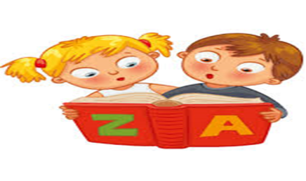
FEN VE DOĞA ETKİNLİĞİ |  | MONTESSORİ ETKİNLİĞİ |  |  | SANAT ETKİNLİĞİ | AKIL VE ZEKA
*DUYUSAL BALONLAR  *YÜZEN YUMURTA DENEYİ  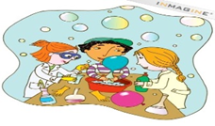 |  | AYNISINI YAP  PARKUR OYUNU  EŞİNİ BUL OYUNU |  |  | ÜFLEME TEKNİĞİ İLE MİKROP YAPIMI  KÖPEKBALIĞI YAPIMI  TABAKTAN TİLKİ YAPIMI  TAVŞAN YAPIMI | DÖNGÜ KARTLARI  TİK TAK LEGO
İNGİLİZCE |  | OKUMA VE YAZMA |  |  | MATEMATİK ETKİNLİĞİ | BELİRLİ GÜN VE HAFTALAR
- Feelings(duygular) review  - Daily routine(rütin işler)  - Action verbs(hareket fiilleri) |  | DÜZ VE DİKEY ÇİZGİ ÇALIŞMASI  GÖRSEL AYRIMLAŞTIRMA ÇALIŞMASI |  |  | 1-10 ASASI RİTMİK RAKAMLARI SAYIYORUZ | DÜNYA ÇOCUKLAR GÜNÜ(1 EKİM)  HAYVANLARI KORUMA GÜNÜ(4 EKİM)  CUMHURİYET BAYRAMI(29 EKİM)
DEĞERLİ VELİMİZ;
- PAZARTESİ GÜNLERİMİZ KİTAP GÜNÜDÜR.(Çocuklara uygun kitaplar Çocukların Evden getirdikleri kitaplar okunacaktır.)
- CUMA GÜNLERİMİZ OYUNCAK GÜNÜDÜR.
- 11 EKİM PERŞEMBE GÜNÜ FOOD BASED(ÜZÜM) GÜNÜDÜR
- 18 EKİM PERŞEMBE GÜNÜ BABALU EĞLENCE PARKINA GEZİMİZ VARDIR.
Kübra BALKAYA

